160-летие даты утверждения
прииска Тихоно-Задонского,
ныне Кропоткинское
муниципальное образование

Кропо́ткин — рабочий посёлок в Бодайбинском районе Иркутской области России. Административный центр Кропоткинского муниципального образования. Расположен на Патомском нагорье, в 135 км к северо-востоку от райцентра, города Бодайбо, на реке Ныгри, левом притоке Вачи (приток Жуи, бассейн Чары). Статус посёлка городского типа поселок Кропоткин получил с 1938 года. Владелец – «Ленское золотопромышленное товарищество». Заявлен 21 августа 1861, утвержден 19 сентября 1862 г. (Основание: Фонд 135, опись 1, дело 489, листов 455 общее). В конце XIX начале XX века многие золотые прииски Бодайбинского округа, лежавшие по Витиму, Олёкме и их притокам, имели названия в честь православных церковных праздников и святых: Воздвиженский, Преображенский, Предтеченский, Успенский и др., в числе которых был прииск Тихоно-Задонский, названный в честь святого Тихона Задонского (1724—1783).
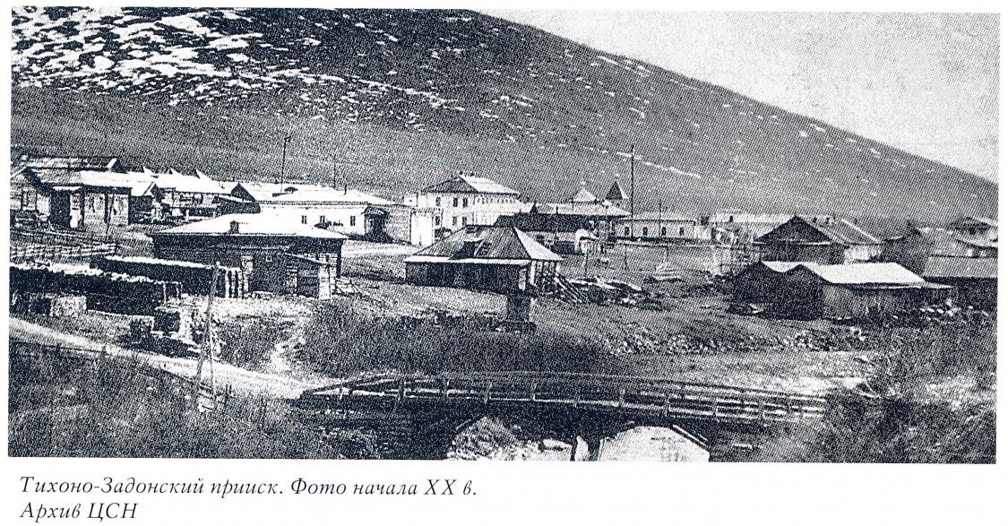
В 1930 году посёлок переименован в честь исследователя Восточной Сибири П. А. Кропоткина, впервые выполнившего в 1866 году геологический маршрут от резиденции «Крестовская» на р. Лене через прииск Тихоно-Задонский и далее через р. Витим до города Читы. По заданию золотопромышленников он со своими помощниками занимался поисками возможного скотоперегонного тракта от города Читы на Ленские прииски. Попутно он выполнил большие географические и геологические исследования, за что Географическое общество наградило 24-летнего Кропоткина Большой золотой медалью.
Князь Пётр Алексеевич Кропоткин (27 ноября (9 декабря) 1842, Москва — 8 февраля1921, Дмитров, Дмитровский уезд, Московская губерния, Советская Россия) — русский революционер-демократ, теоретик анархизма, географ, геоморфолог, историк, литератор из рода Кропоткиных.
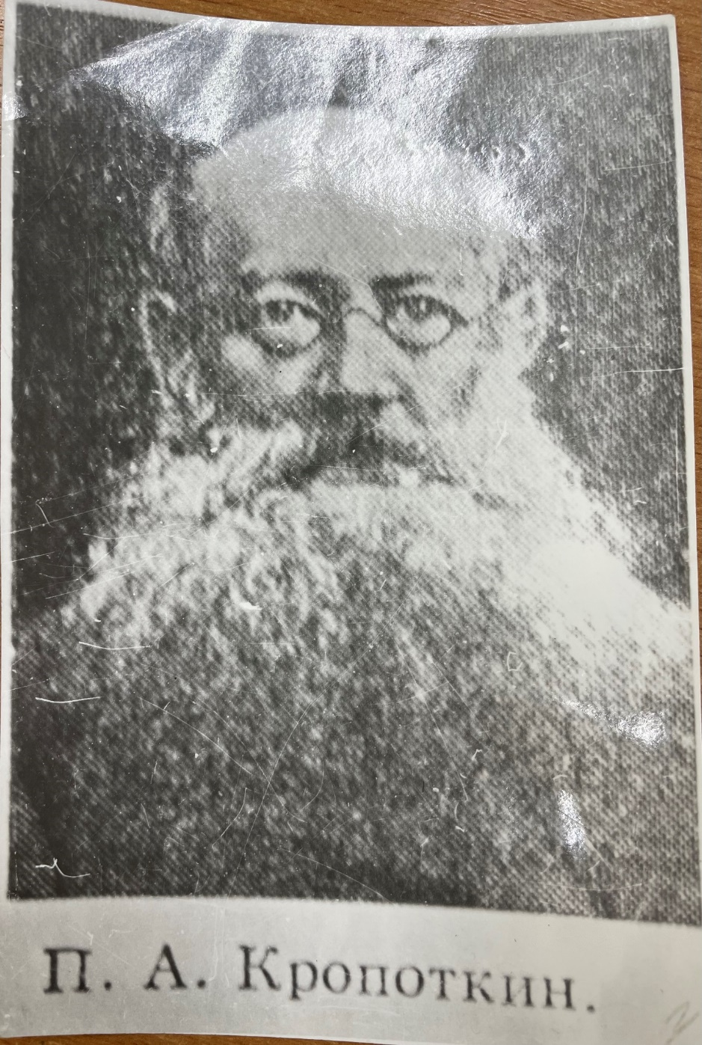
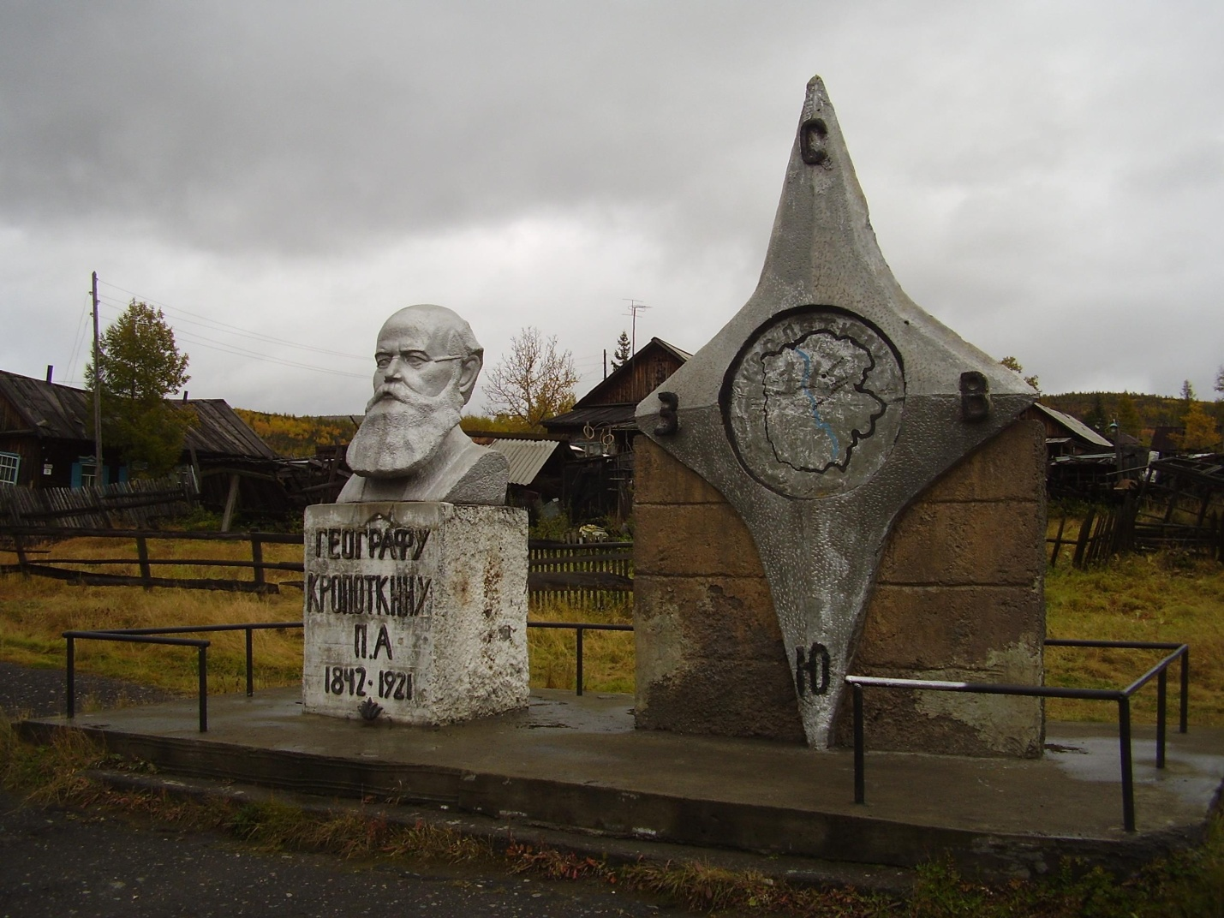

Памятник П.А. Кропоткину
Постановление президиума Восточно-Сибирского крайисполкома (протокол № 19 п. 065, от 11 декабря 1934 г.): «В связи с наличием на Крапоткинском (так в тексте) прииске и на связанных с ним населенных пунктах 1029 человек рабочего населения, в том числе 539 рабочих, занятых добычей золота, и учитывая оторванность Крапоткинского (так в тексте) прииска от Артемовского (75 км), выделить Крапоткинский (так в тексте) прииск из Артемовского рабочего поселка в самостоятельный рабочий поселок, присвоив ему название «Крапоткин» (так в тексте) и передав ему административное руководство прииска (так в тексте) Ненастный, Бирюкан, Торговый, Сахалин, Ивановский и тяготеющие к нему зимовья» (Основание: Ф. Р-600, оп. 1, д. 1086, л. 252).
В 1935 г. был образован Кропоткинский поселковый Совет депутатов трудящихся (Постановление Президиума ВЦИК от 1.02.1935 г.)

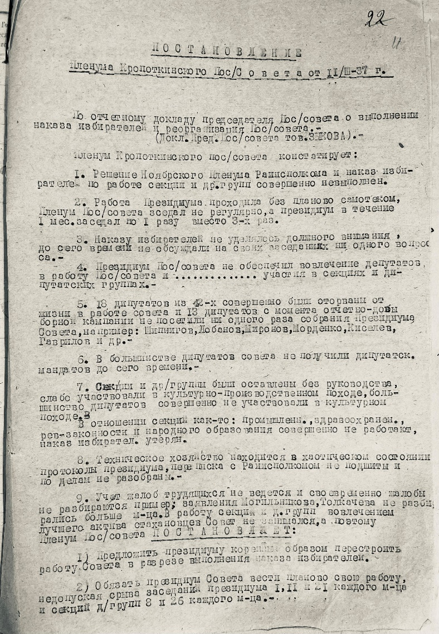
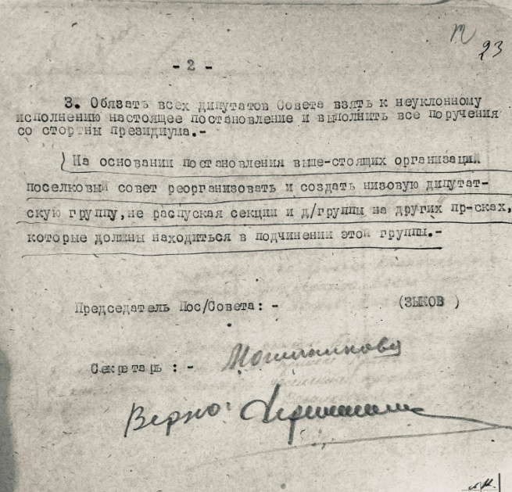
В 1936 году, в поселке Кропоткин были образованы секции: финансовая, промышленная, сельскохозяйственная, здравоохранения, школьная, жилищно-коммунальная.

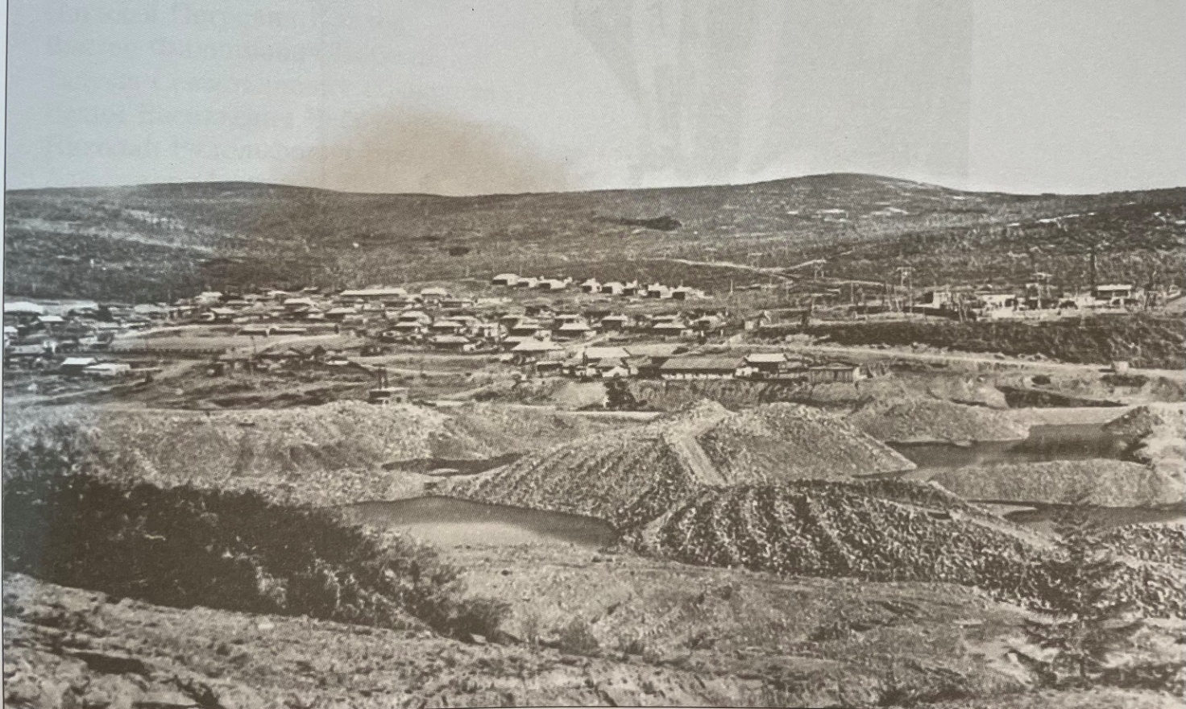

Поселок Кропоткин (Фото из книги II Н. Н. Мунгалова – Золотые прииски (1921 - 2001) стр. 119)

В двадцатых годах начали открывать приисковые сберкассы, агенства.
В 1919 году кассы объединили с Народным банком РСФСР, а в 1925 году всю сеть преобразовали в Гострудсберкассы СССР.
В эпоху НЭПа сберкассы начали выпускать собственные заёмные сертификаты — с их помощью государство финансировало индустриализацию. В это же время кассы стали оказывать услуги денежных переводов и проводить операции с процентными и ценными бумагами. «Вопрос о твердом штате достижению ажура (так по тексту) поставить в зависимость от новых норм, имеющих быть полученными. Считать катастрофическим вопрос с образованием запущенности последующего контроля к ликвидации которой приступить немедленно». Для более успешного обслуживания масс и более рациональной постановки работы, считать целесообразным иметь на приисках приисковые кассы, как в пунктах, имеющих более 500 жителей. (Основание: документы Ф. 1, оп. 1 , д. 78). Возникла острая нехватка квалифицированных и грамотных работников, срочно нужно было решить кадровый дефицит.
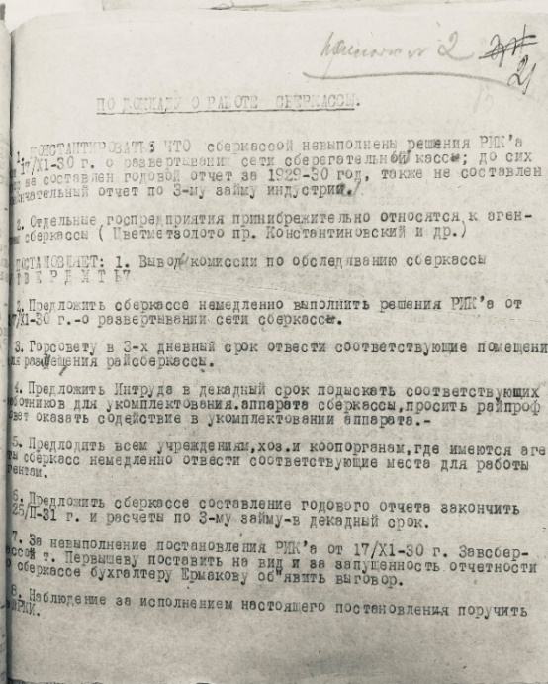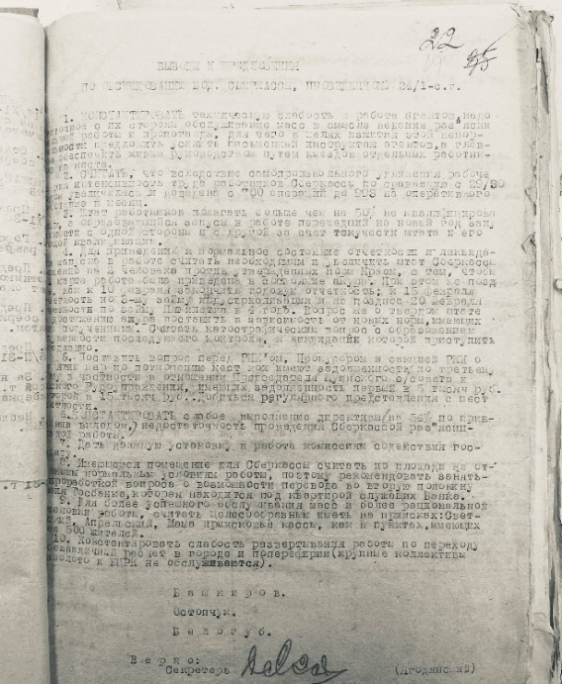
Упоминание о работе Крапоткинской (так по тексту) почте имеется в Протоколе № 13 от 28 мая 1931 г. (Ф. 1 оп. 1 д. 78):
«п.2 Установите кольцевые почты в районе Перевозовского приискового управления, Крапоткинского (так по тексту) управления, со скоростью прохождения минимум 2 раза в десятидневку;
п.7 На приисках Средней и Дальней тайги – Крапоткинском (так по тексту), Хомолхо, Светлом, Перевозе, Бульбухте, Веселом, Ходокане установить местные трансляционные узлы;
п.13 Коротковолновую приёмо‒передачу радио станции ЦМЗ оборудовать в г. Бодайбо на пр. Перевоз, М-Валюхте, Бульбухте, Ходокане, Кропоткинском, оборудовать приемники.»
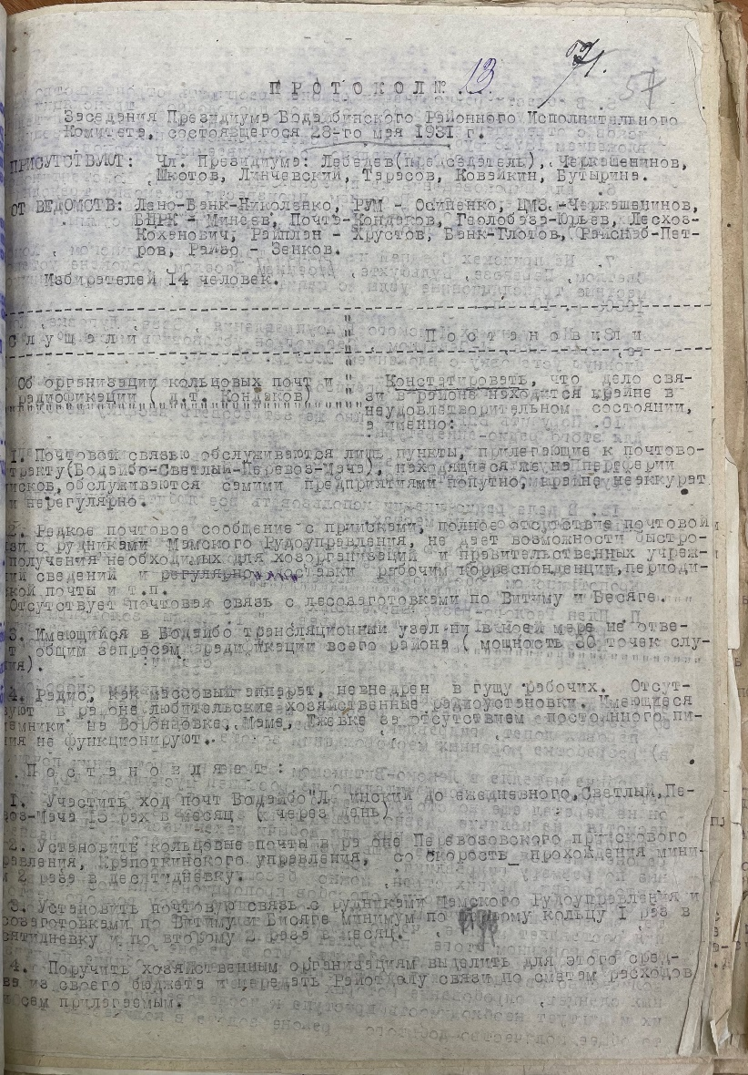
К сороковым годам на территории Кропоткинского поселкового Совета находились: лесхоз, райпо, детские ясли, ветпункт, интернат, больница, баня, общежитие, детсад, прийсковое управление, амбулатория, открылись семилетняя школа, медпункт на Хомолхо, отделение связи.
В 1952 году на участке Хомолхо открылись клуб, детские ясли, столовая.
В пятидесятые годы на телефонном коммутаторе работала Галина Ефимовна Колесникова. Она всегда считалась одной из внимательных и примерных телефонисток.
Шло время, Галина Ефимовна Колесникова стала председателем исполкома Кропоткинского поселкового Совета, ее не раз отмечали дипломами, грамотами Иркутского облисполкома.

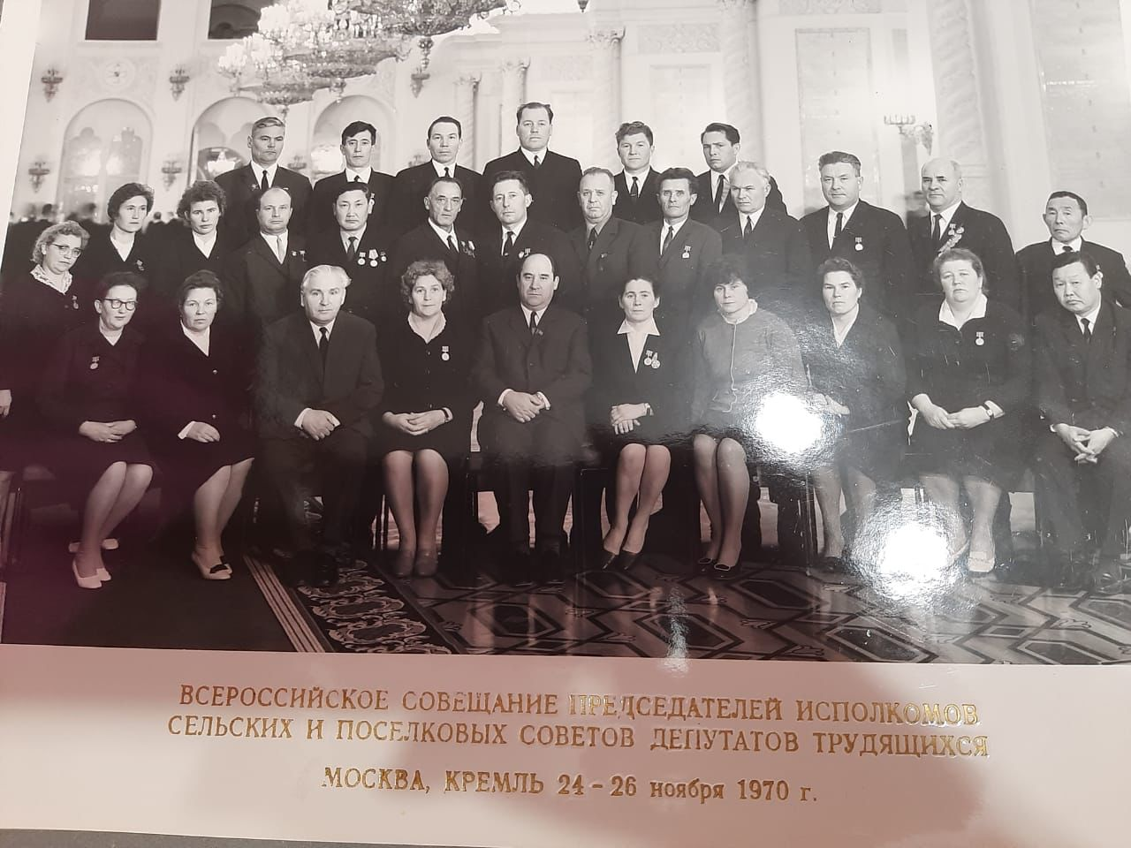

На фото: Галина Ефимовна Колесникова (первый ряд, слева первая), в то время она была председателем исполкома Кропоткинского поселкового Совета.
Всероссийское совещание председателей исполкомов сельских и поселковых Советов депутатов трудящихся. Москва, Кремль 24 – 26 ноября 1970 года.
Фото предоставлено Шелопугиной Н. К., внучкой Галины Ефимовны Колесниковой.
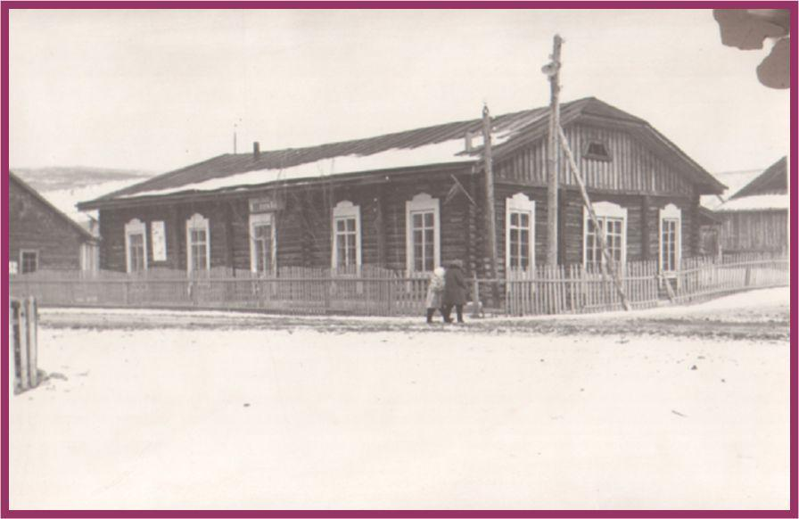
Начальная школа в п. Кропоткин была открыта в 1891 году Ленским Товариществом. Обучалось 27 человек: 22 мальчика и 5 девочек.
В 1896 года при школе открывается первый интернат. Учениками были в основном, якуты, привезенные из тайги.
В 1911 году в школе обучается 69 человек.
В 1940 году в школе – 150 человек, введено 7-летнее обучение в 2 смены.
В 1962 году школа перешла на 8-летнее обучение. Помещение было небольшим с печным отоплением. Дрова пилить и колоть приходилось самим учителям и ученикам. Физкультура, рисование и пение проводились в коридоре. Наглядные пособия находились в одном шкафу, который находился в учительской.
1968 году – построено новое здание школы, есть спортивный зал, столовая, столярная мастерская. Школа стала средней образовательной.
1988 – школа переехала в новое двухэтажное здание, состоящее из трех корпусов. Улучшена материальная база школы. Просторный спортзал, актовый зал, столовая, слесарная мастерская, тир, спортивная площадка. Введено раннее обучение английскому языку.
Фото и информация: http://kropotkin-sosh2.uobodaibo.ru/index/istorija_shkoly/0-5
Для многих поселок Кропоткин стал родным местом и самым дорогим уголком. Особенно для людей старшего поколения. Здесь прошло их детство, юность и трудовая зрелость. Здесь выросли их дети, внуки и даже правнуки.
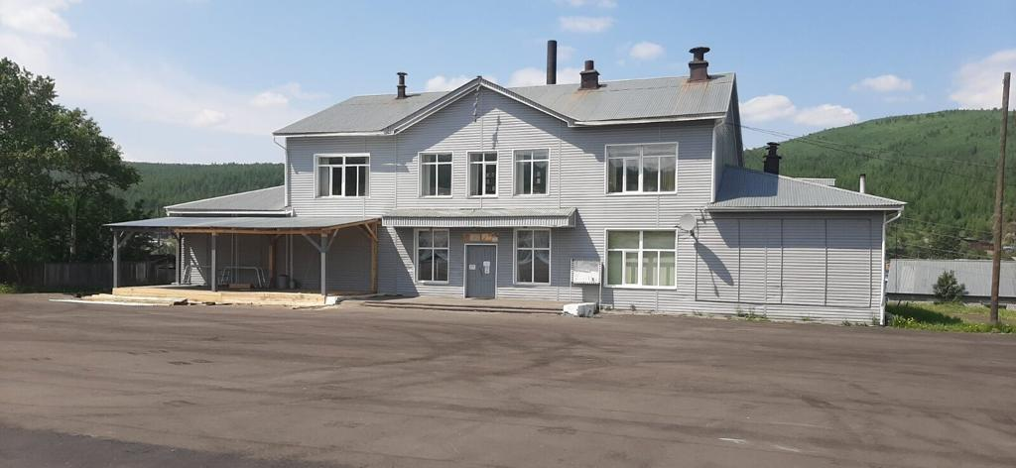
На фото Клуб Кропоткинского муниципального образования (наши дни).

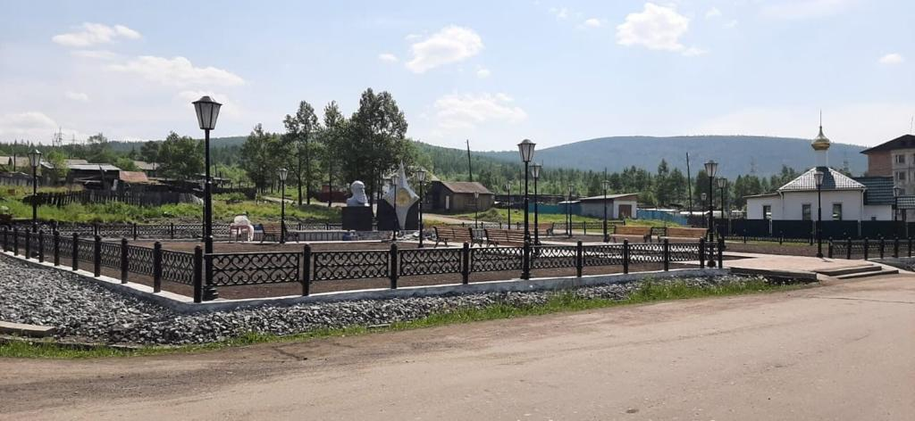

Памятник П.А. Кропоткину – наши дни (2021 год).

Достопримечательность Кропоткинского поселения.
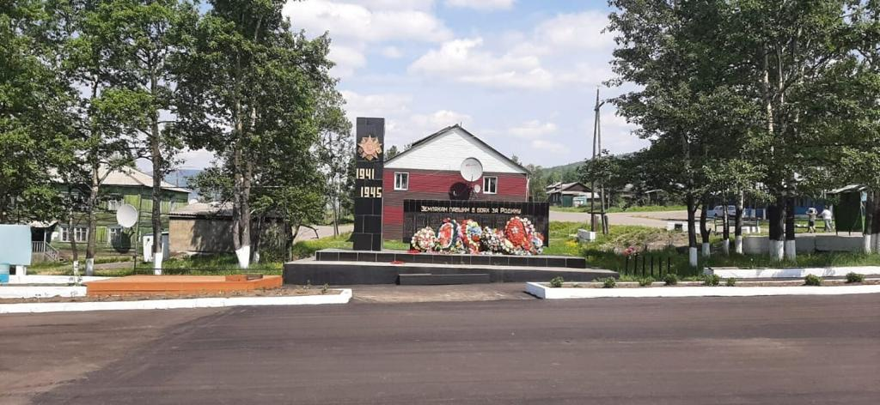

На фото Памятник Победы в Великой Отечественной Войне 1941-1945 гг. в поселке Кропоткин (наши дни).
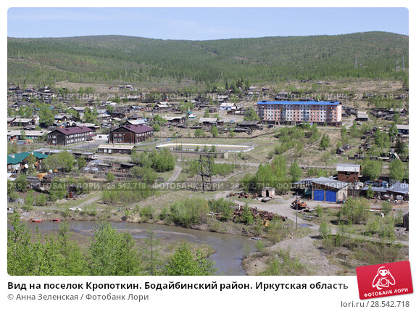
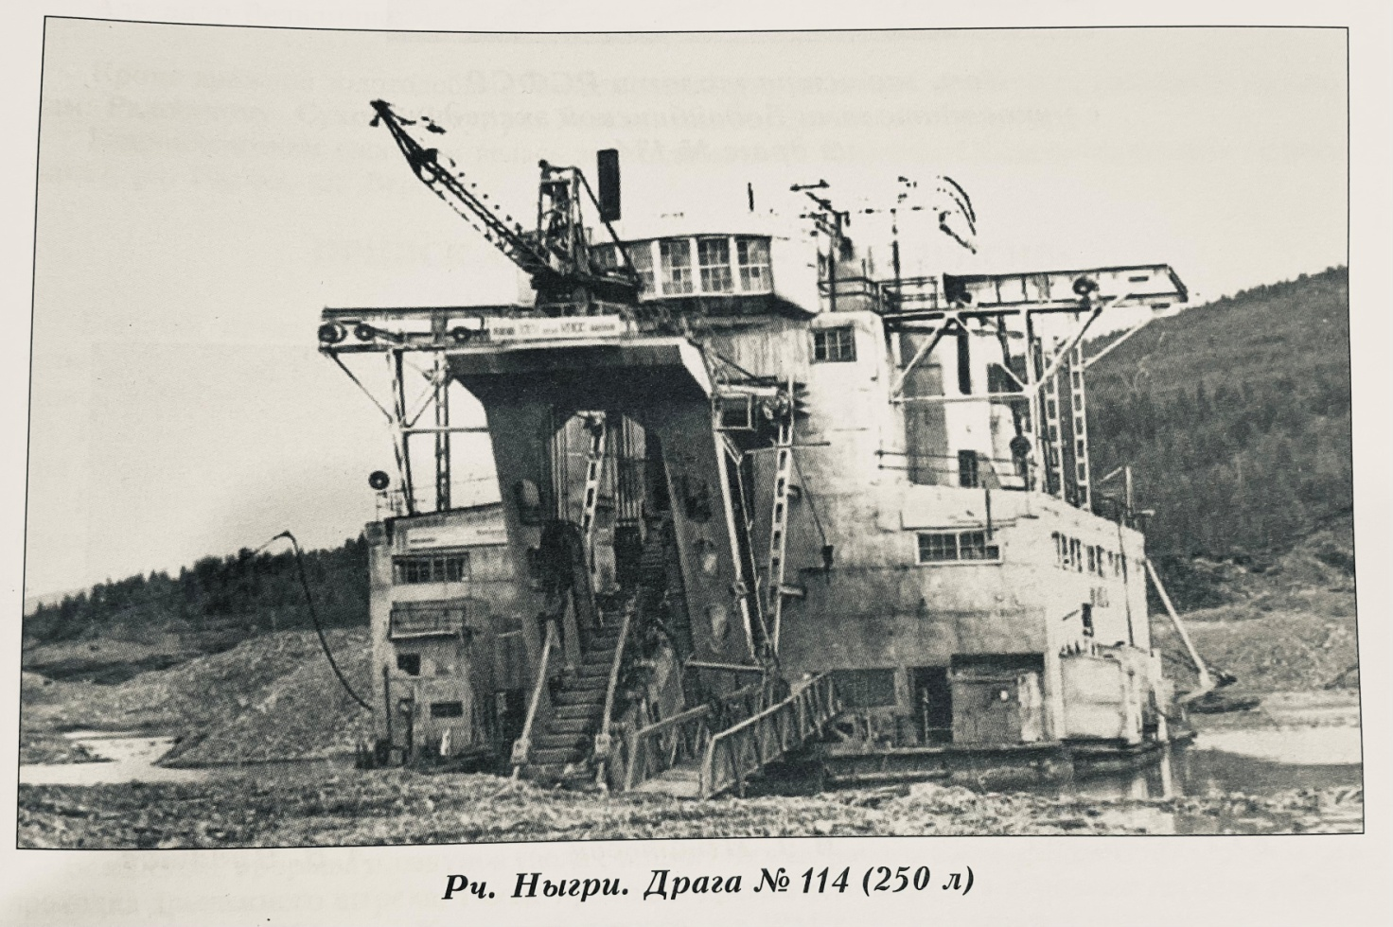
Фото из книги II Н. Н. Мунгалова – Золотые прииски (1921 - 2001)
На территории Кропоткинского поселкового Совета работали драги 66, 114, 117, 134 и 135, на фото одни из главных геологов
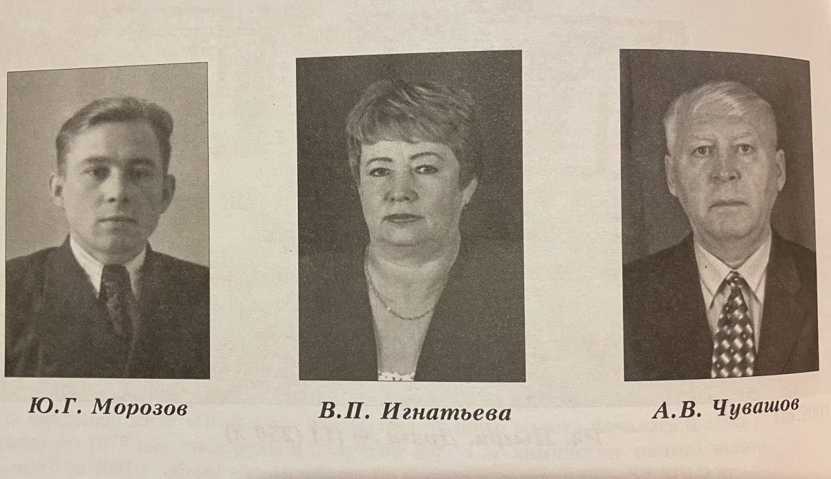.
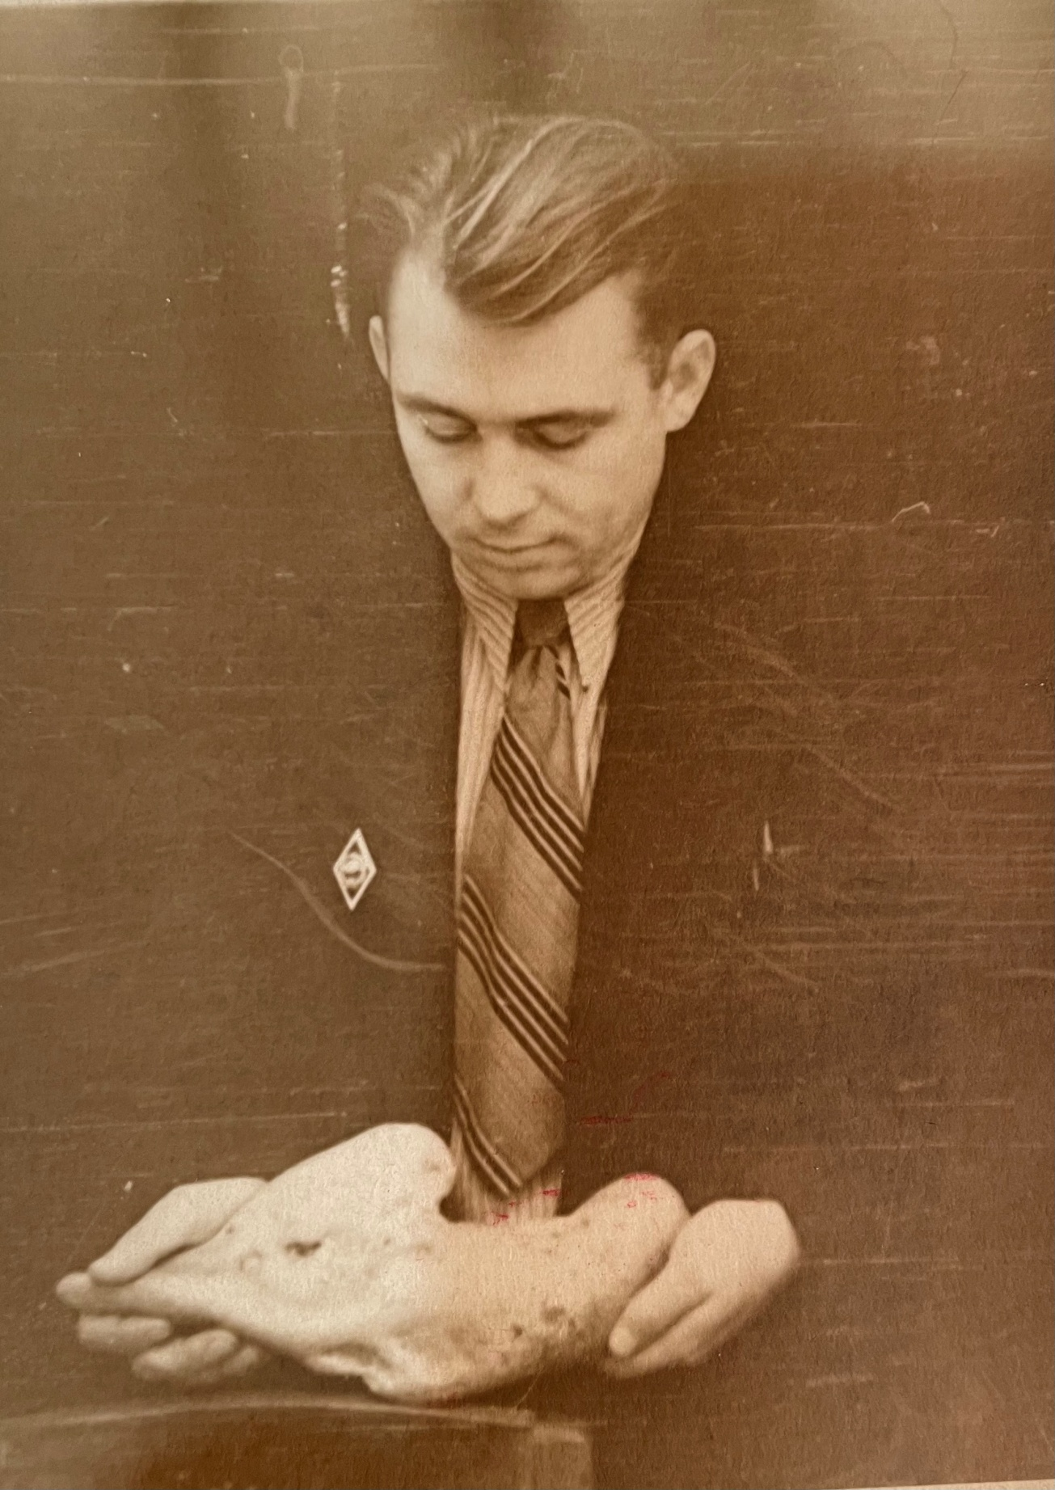
На фото главный геолог, проживающий в поселке Кропоткин, Юрий Григорьевич Морозов с огромным самородком. В конце пятидесятых, начало шестидесятых, приехав в Сибирь из Ростовской области по распределению, после института, в команде с такими же молодыми специалистами, начинали разведывать новое месторождение, Сухой лог, и не зря. Это фото из личного семейного архива.
Много лет приискатели разведывали Сухой Лог. В конце концов, потеряв надежду на успех, в 1887 году отдали его старателям. Те через два года нашли там богатейшее золото. Узнав об этом, приисковое начальство, точнее фактический хозяин Лензото барон Гинзбург, немедленно отобрал этот участок у старателей. С1892 по 1896 год Сухой Лог дал Ленскому товариществу более 6 миллионов золотых рублей чистой прибыли.
Природа приготовила редкий клад. Рядом с ним огромной горной грядой в несколько километров длиной на глубине до восьми метров находилось рудное месторождение золота, которое в 50-х годах геологи «Лензолото» полностью исследуют, назовут крупнейшим в мире рудным месторождением, получат Ленинские премии. До нынешних дней богатство этой земли не дает покоя всем золотодобытчикам мира, а кропоткинцы гордятся своей малой родиной, любят ее и чтут историю и подвиги трудовые своих предков.
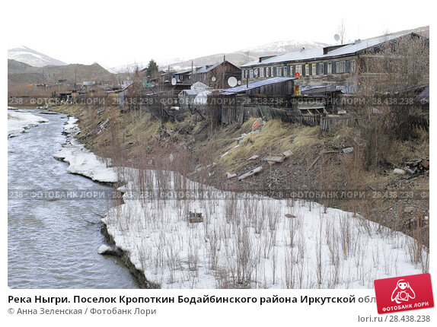
Спустя полтора века на территории Кропоткинского муниципального образования так же продолжают добывать драгоценный металл, золотодобывающая промышленность остается основой существования района. Современность наложила отпечаток на жизнь города Бодайбо и приисков вокруг него, на деятельность предприятий, на экологию, но по-прежнему все так же сюда едут люди со всей страны и даже из-за ее пределов с целью обогатиться. Кто-то, заработав денег, уезжает, но есть и те, кто обзавелся здесь семьей и остался жить в нашем краю.

